**Universidad Tecnológica de Panamá**

**Facultad de Ingeniería de Sistemas Computacionales**

**Lic. en Ingeniería de Sistemas de Información con Énfasis en Análisis de Datos**

**Asignatura:**

*Fundamentos de Programación*

**Asignación #2**

*Programación Orientada a Objetos en Java*

Problemas Resueltos

**Estudiante:**

*Batista Cárdenas, Johel Heraclio {8-914-587}*

**Facilitadora:**

*Ing. Lourdes Jaramillo*

**Grupo:** 1IF-112

**Segundo Semestre 2019**

**Observaciones Iniciales**

1. Cada uno de los problemas planteados en esta asignación fueron trabajadas de la siguiente manera utilizando las a continuación mencionadas herramientas:
   1. Se desarrolló utilizando el IDE para Java llamada IntelliJ IDEA en su versión más reciente 2019.3
   2. Los diagramas de clases, en los que se especifica cada una de las Clases, Métodos y Atributos del programa, fueron generados a partir del código escrito en Java en la misma aplicación, una funcionalidad sumamente útil que nos permite entender la correlación y las diversas capas de abstracción que se están utilizando en un programa que ha sido desarrollado bajo un lenguaje orientado a objetos.
   3. La nomenclatura para denominar las Clases, Métodos y Atributos del programa se puede identificar en el Diagrama de Clases generado por IntelliJ IDEA en el que está expresadas de la siguiente manera:
      1. **Clases**: Letra C, en color azul
      2. **Métodos**: Letra M, en color rojo pálido
      3. **Atributos**: Letra P, de Propiedades como también se les conocen en inglés, en color morado.
   4. La Lógica de la Aplicación (también conocida como Pseudocódigo, fue hecha antes de comenzar a programar en el IDE de Java, con el objetivo de tener claros cada uno de los procesos básicos que va a llevar a cabo la aplicación y bajo qué parámetros será regentada, facilitando su desarrollo en programación de una forma exponencial.

**Problemas Planteados a Resolver**

**Aumento de Salario una Opción**

1. Se desea un programa que lea como dato de entrada el sueldo de un trabajador, aplique un aumento del 15% si su sueldo es inferior de B/.1,000.00. En caso de otorgar el aumento que imprima el nombre del colaborador y su nuevo salario.

**Diagrama de Clases**

Aquí se podrán apreciar las clases que se utilizaron para construir el programa, así

como sus Métodos (Funciones) y los Atributos que se encuentran contenidos

dentro de dichos Métodos (También se pueden considerar como Variables)

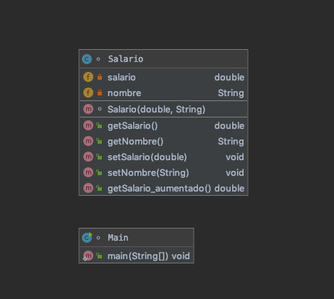

**Pseudocódigo del Programa (Lógica de la Aplicación)**

*clase Salario {*

*privado double salario*

*privado String nombre*

*Salario (double sal, String nomb) {*

*salario = sal*

*nombre = nomb*

*}*

*publico String getNombre() {*

*return nombre*

*}*

*publico double getSalario_aumentado () {*

*si (salario > 1000) entonces {*

*return salario *1.15*

*}si no{*

*returnar salario*

*FIN_SI*

*FIN CLASE*

*clase Main*

*INICIO*

*double salario*

*imprimir ("Ingrese el Nombre del Colaborador: ")*

*leer(nombre )*

*imprimir("Ingrese el Salario del Colaborador: ")*

*leer (salario)*

*Salario obj (salario, nombre)*

*imprimir("El sueldo de " + obj.getNombre() + " es " + obj.getSalario_aumentado())*

*FIN*

**Programa Escrito en Java**

*import java.util.* ;*

*class Salario {*

*private double salario;*

*private String nombre;*

*Salario (double sal, String nomb) {*

*this.salario = sal;*

*this.nombre = nomb;*

*}*

*public double getSalario() {*

*return salario;*

*}*

*public String getNombre() {*

*return nombre;*

*}*

*public void setSalario(double salario) {*

*this.salario = salario;*

*}*

*public void setNombre(String nombre) {*

*this.nombre = nombre;*

*}*

*public double getSalario_aumentado () {*

*if (salario > 1000) {*

*return salario *1.15;*

*}else{*

*return salario;*

*}}}*

*class Main {*

*public static void main (String[]args) {*

*double salario;*

*Scanner entrada = new Scanner (System.in) ;*

*System.out.println ("Ingrese el Nombre del Colaborador: ") ;*

*String nombre = entrada.nextLine() ;*

*System.out.println ("Ingrese el Salario del Colaborador: ") ;*

*salario = entrada.nextDouble() ;*

*Salario obj = new Salario(salario, nombre);*

*System.out.println ("El sueldo de " + obj.getNombre() + " es " + obj.getSalario_aumentado());*

*}*

*}*

**Promedio de Notas**

1. Se desea un programa que lea tres notas parciales. El programa debe calcular el promedio. Si el promedio del estudiante es mayor a 60 el programa debe escribir el promedio y el mensaje “Aprobó”, en caso contrario el programa debe escribir el promedio y el mensaje “Reprobó”.

Promedio = (Parcial1+Parcial2+Parcial3)/3

**Diagrama de Clases**

Aquí se podrán apreciar las clases que se utilizaron para construir el programa, así como sus Métodos (Funciones) y los Atributos que se encuentran contenidos dentro de dichos Métodos (También se pueden considerar como Variables)

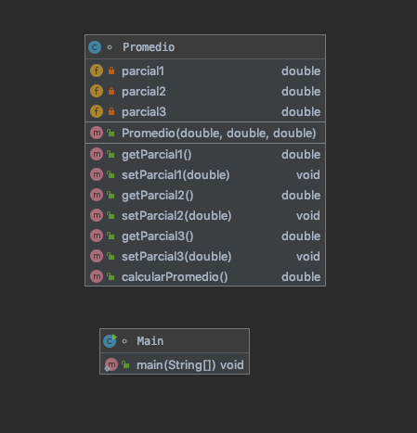

**Pseudocódigo del Programa (Lógica de Programación)**

*clase Promedio {*

*privado double parcial1, parcial2, parcial3*

*publico Promedio(double parcial1, double parcial2, double parcial3) {*

*parcial1 = parcial1*

*parcial2 = parcial2*

*parcial3 = parcial3*

*}*

*publico double calcularPromedio (){*

*retornar (parcial1 + parcial2 + parcial3)/3*

*}*

*FIN CLASE*

*clase Main {*

*INICIO*

*double par1, par2, par3*

*lmprimir ("Ingrese Nota de Parcial #1")*

*leer(par1)*

*Imprimir("Ingrese Nota de Parcial #2")*

*leer(par2)*

*imprimir("Ingrese Nota de Parcial #3")*

*leer(par3 )*

*Promedio obj(par1, par2, par3)*

*si (obj.calcularPromedio() > 60) entonces {*

*System.out.println ("Aprobó") ;*

*} si no {*

*System.out.println ("No Aprobó") ;*

*}*

*FIN SI*

*FIN CLASE*

**Programa Escrito en Java**

*import java.util.* ;*

*class Promedio {*

*private double parcial1, parcial2, parcial3;*

*public Promedio(double parcial1, double parcial2, double parcial3) {*

*this.parcial1 = parcial1;*

*this.parcial2 = parcial2;*

*this.parcial3 = parcial3;*

*}*

*public double getParcial1() {*

*return parcial1;*

*}*

*public void setParcial1(double parcial1) {*

*this.parcial1 = parcial1;*

*}*

*public double getParcial2() {*

*return parcial2;*

*}*

*public void setParcial2(double parcial2) {*

*this.parcial2 = parcial2;*

*}*

*public double getParcial3() {*

*return parcial3;*

*}*

*public void setParcial3(double parcial3) {*

*this.parcial3 = parcial3;*

*}*

*public double calcularPromedio (){*

*return (this.parcial1 + this.parcial2 + this.parcial3)/3;*

*}*

*}*

*class Main {*

*public static void main (String[]args) {*

*double par1, par2, par3;*

*Scanner entrada = new Scanner (System.in) ;*

*System.out.println ("Ingrese Nota de Parcial #1") ;*

*par1 = entrada.nextDouble() ;*

*System.out.println ("Ingrese Nota de Parcial #2") ;*

*par2 = entrada.nextDouble() ;*

*System.out.println ("Ingrese Nota de Parcial #3") ;*

*par3 = entrada.nextDouble() ;*

*Promedio obj = new Promedio(par1, par2, par3);*

*if (obj.calcularPromedio() > 60) {*

*System.out.println ("Aprobó") ;*

*} else {*

*System.out.println ("No Aprobó") ;*

*}*

*}*

*}*

**Promedio de Calificaciones con Mensaje**

3. Calcular el promedio de calificaciones de un alumno. Las dos primeras notas valen 30% cada una y la tercera 40%. Si el promedio es mayor o igual a 70 imprimirá aprobado, de lo contrario dirá reprobado. Si el promedio es igual a 100, dirá alumno excelente. Se desea imprimir el nombre del alumno, código de la materia y el promedio obtenido.

**Diagrama de Clases**

Aquí se podrán apreciar las clases que se utilizaron para construir el programa,

así como sus Métodos (Funciones) y los Atributos que se encuentran contenidos

dentro de dichos Métodos (También se pueden considerar como Variables)

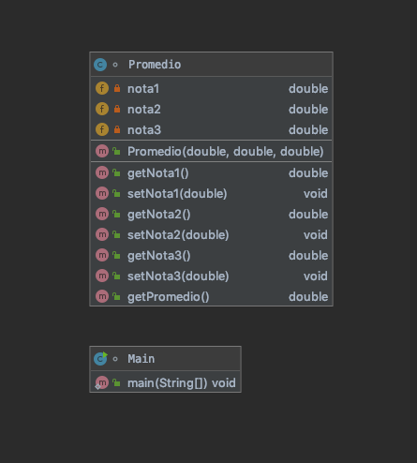

**Pseudocódigo del Programa (Lógica de Programación)**

*clase Promedio {*

*privado double nota1, nota2, nota3*

*publico Promedio(double nota1, double nota2, double nota3) {*

*nota1 = nota1*

*nota2 = nota2*

*nota3 = nota3*

*}*

*publico double getPromedio(){*

*retornar (nota1 +nota2)*0.3 + nota3 * 0.4*

*}*

*FIN CLASE*

*clase Main {*

*INICIO*

*double nota1, nota2, nota3*

*imprimir("Ingrese Nota #1")*

*leer(nota1)*

*imprimir("Ingrese Nota #2") ;*

*leer(nota2)*

*imprimir("Ingrese Nota #3") ;*

*leer (nota3)*

*Promedio obj (nota1, nota2, nota3);*

*si (obj.getPromedio() > 70) entonces {*

*imprimir ("Aprobado") ;*

*} si no {*

*imprimir("Reprobado :(") ;*

*}*

*FIN SI*

*FIN CLASE*

*FIN*

**Programa Escrito en Java**

*import java.util.* ;*

*class Promedio {*

*private double nota1, nota2, nota3;*

*public Promedio(double nota1, double nota2, double nota3) {*

*this.nota1 = nota1;*

*this.nota2 = nota2;*

*this.nota3 = nota3;*

*}*

*public double getNota1() {*

*return nota1;*

*}*

*public void setNota1(double nota1) {*

*this.nota1 = nota1;*

*}*

*public double getNota2() {*

*return nota2;*

*}*

*public void setNota2(double nota2) {*

*this.nota2 = nota2;*

*}*

*public double getNota3() {*

*return nota3;*

*}*

*public void setNota3(double nota3) {*

*this.nota3 = nota3;*

*}*

*public double getPromedio(){*

*return (nota1 +nota2)*0.3 + nota3 * 0.4;*

*}*

*}*

*class Main {*

*public static void main (String[]args) {*

*double nota1, nota2, nota3;*

*Scanner entrada = new Scanner (System.in) ;*

*System.out.println ("Ingrese Nota #1") ;*

*nota1 = entrada.nextDouble() ;*

*System.out.println ("Ingrese Nota #2") ;*

*nota2 = entrada.nextDouble() ;*

*System.out.println ("Ingrese Nota #3") ;*

*nota3 = entrada.nextDouble() ;*

*Promedio obj = new Promedio(nota1, nota2, nota3);*

*if (obj.getPromedio() > 70) {*

*System.out.println ("Aprobado") ;*

*} else {*

*System.out.println ("Reprobado :(") ;*

*}*

*}*

*}*

**Días que Tiene el Mes**

4. Se desea un programa que lea el mes y año. Dependiendo del mes el programa debe asignar los días que éste tiene. Si es un año bisiesto recuerde que febrero tiene 29 días. El programa debe escribir el mes, la cantidad de días y el año.

**Diagrama de Clases**

Aquí se podrán apreciar las clases que se utilizaron para construir el programa, así

como sus Métodos (Funciones) y los Atributos que se encuentran contenidos

dentro de dichos Métodos (También se pueden considerar como Variables)

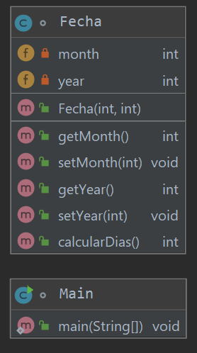

**Pseudocódigo del Programa (Lógica de Programación)**

clase Fecha {

privado int month

privado int year

publico Fecha(int month, int year) {

month = month

year = year

}

publico int calcularDias(){

int dias = 0

booleano bisiesto = falso

si (year % 4 == 0) entonces {

bisiesto = verdadero

FIN SI

SI ((month % 2 == 1 && month<= 7) || (month % 2 == 0 && month > 7)) ENTONCES{

dias = 31

}SI NO {

dias = 30

SI (this.month == 2) ENTONCES{

dias = 28

SI (bisiesto) ENTONCES{

dias = 29

}FIN SI

}FIN SI

}FIN SI

retornar dias

}

}

FIN CLASE

INICIO

clase Main {

int mes, a

imprimir ("Ingrese el Mes: ")

leer(mes)

imprimir("Ingrese el Año: ")

leer(a)

Fecha obj(mes, a)

imprimir("El mes " + Integer.toString(obj.getMonth()) + " tiene " + Integer.toString(obj.calcularDias()) + " dias, en el año " + Integer.toString(obj.getYear()) )

FIN CLASE

FIN

**Programa Escrito en Java**

import java.util.* ;

class Fecha {

private int month;

private int year;

public Fecha(int month, int year) {

this.month = month;

this.year = year;

}

public int getMonth() {

return month;

}

public void setMonth(int month) {

this.month = month;

}

public int getYear() {

return year;

}

public void setYear(int year) {

this.year = year;

}

public int calcularDias(){

int dias = 0;

boolean bisiesto = false;

if (this.year % 4 == 0){

bisiesto = true;

}

if((this.month % 2 == 1 && this.month<= 7) || (this.month % 2 == 0 && this.month > 7)){

dias = 31;

}else {

dias = 30;

if (this.month == 2){

dias = 28;

if (bisiesto){

dias = 29;

}

}

}

return dias;

}

}

class Main {

public static void main (String[]args) {

int mes, a;

Scanner entrada = new Scanner (System.in) ;

System.out.println ("Ingrese el Mes: ") ;

mes = entrada.nextInt() ;

System.out.println ("Ingrese el Año: ") ;

a = entrada.nextInt() ;

Fecha obj = new Fecha(mes, a);

System.out.println("El mes " + Integer.toString(obj.getMonth()) + " tiene " + Integer.toString(obj.calcularDias()) + " dias, en el año " + Integer.toString(obj.getYear()) );

}

}

**Descuentos en Spa**

5. En un spa realizaron un análisis de los clientes registrados en los últimos cinco años con el objeto de conocer los gastos de internación de cada cliente. Construye un programa que calcule el costo de internación de un cliente, según los datos de la tabla. Se sabe que los clientes mayores de 60 años tienen un descuento de 25% y los clientes menores de 25 años, de 15%.

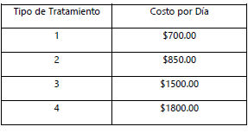

**Diagrama de Clases**

Aquí se podrán apreciar las clases que se utilizaron para construir el programa,

así como sus Métodos (Funciones) y los Atributos que se encuentran contenidos

dentro de dichos Métodos (También se pueden considerar como Variables)

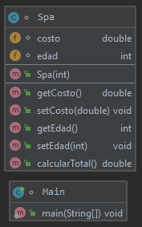

**Pseudocódigo del Programa (Lógica de Programación)**

clase Spa {

double costo;

int edad =0;

publico Spa(int edad) {

edad = edad

}

publico double calcularTotal (){

double descuento =0

SI (edad < 25) ENTONCES

descuento = this.costo * 0.15

SI NO {

SI (this.edad > 60) ENTONCES

descuento = this.costo * 0.25

FIN SI

FIN SI

retornar costo - descuento

}

FIN CLASE

INICIO

clase Main {

int edad, menu;

imprimir("Ingrese su edad: ") ;

leer(edad)

Spa obj(edad);

imprimir("MENU \n 1. Tratamiento 1 : $700 \n 2. Tratamiento 2 : $850 \n 3. Tratamiento 3 : $1500 \n 4. Tratamiento 4 : $1800") ;

leer (menu)

seleccionar(menu) {

caso 1 : obj.setCosto(700);

caso 2 : obj.setCosto(850);

caso 3 : obj.setCosto(1500);

caso 4 : obj.setCosto(1800);

FIN SELECCIONAR

imprimir("Su costo es de :" + obj.calcularTotal())) ;

FIN CLASE

FIN

**Programa Escrito en Java**

import java.util.* ;

class Spa {

double costo;

int edad =0;

public Spa(int edad) {

this.edad = edad;

}

public double getCosto() {

return costo;

}

public void setCosto(double costo) {

this.costo = costo;

}

public int getEdad() {

return edad;

}

public void setEdad(int edad) {

this.edad = edad;

}

public double calcularTotal (){

double descuento =0;

if (this.edad < 25)

descuento = this.costo * 0.15;

else {

if (this.edad > 60)

descuento = this.costo * 0.25;

}

return this.costo - descuento;

}

}

class Main {

public static void main (String[]args) {

int edad, menu;

Scanner entrada = new Scanner (System.in) ;

System.out.println ("Ingrese su edad: ") ;

edad = entrada.nextInt();

Spa obj = new Spa(edad);

System.out.println ("MENU \n 1. Tratamiento 1 : $700 \n 2. Tratamiento 2 : $850 \n 3. Tratamiento 3 : $1500 \n 4. Tratamiento 4 : $1800") ;

menu = entrada.nextInt();

switch(menu) {

case 1 : obj.setCosto(700);

break;

case 2 : obj.setCosto(850);

break;

case 3 : obj.setCosto(1500);

break;

case 4 : obj.setCosto(1800);

break;

}

System.out.println ("Su costo es de :" + Double.toString(obj.calcularTotal())) ;

}

}